

Recommandations ergonomiques
10 - Système d’aide
Auteur(s) : le Studio
Date : 06/05/2009
Référence : KAWWA_Ergo_Fiches_10_SystemeAide
Contenu de ce document
Les recommandations exposées dans ce document se réfèrent à toutes les formes d’aides qui vont pouvoir être offertes à l’utilisateur pour qu’il puisse trouver les informations dont il a besoin et effectuer la tâche qui lui a été assignée lors de son utilisation de l’application.
L’aide peut être générale (concernant toutes les parties de l’application et regroupée dans un seul fichier d’aide), contextuelle (s’adaptant à la situation problématique pour l’utilisateur) ou procédurale (décrire la manière d’utiliser une fonctionnalité du début à la fin).
Degré de criticité des recommandations
Dans ce document, les recommandations comportent un degré de criticité, noté de 1 à 3, et représentant l’importance du respect de celles-ci :
la recommandation améliore l’utilisabilité de l’application, mais ne constitue pas une obligation
la recommandation améliore grandement l’utilisabilité de l’application. Son respect est fortement conseillé.
la recommandation est critique. Son non respect implique un problème d’utilisabilité inacceptable. Elle doit être obligatoirement appliquée.
Qui contacter en cas de question, critique…
Si vous avez des remarques, des questions, des critiques, sur les recommandations exposées dans ce document, n’hésitez surtout pas à nous en faire part. Ce document n’est pas figé, et nous serons heureux d’avoir votre feedback afin de continuer à l’améliorer et à l’enrichir.
Angela Ricci – Web designer : Angela.Ricci@atosorigin.com
Jérôme Simans – Ergonome : Jerome.Simans@atosorigin.com
Jean-Luc Macke – Manager Studio : Jean-Luc.Macke@atosorigin.com
Table des matières
10.1. Un lien vers l’aide en ligne doit être proposé sur chaque page, et être parfaitement visible et accessible 4
10.2. L’aide en ligne ne doit pas modifier le travail de l’utilisateur 6
10.3. Une aide à la saisie doit être fournie partout où les informations demandées ne paraissent pas évidentes 8
10.4. Une aide procédurale devrait être proposée pour permettre à l’utilisateur de résoudre pas à pas les problèmes rencontrés 12
10.5. L’aide devrait prendre en compte l’expertise de l’utilisateur 14
10.6. Les aides « intrusives » doivent pouvoir être désactivées 16

Un lien vers l’aide en ligne doit être proposé sur chaque page, et être parfaitement visible et accessible

criticité

Description de la recommandation
Peu importe la fonctionnalité qu’il utilise, ou la page qu’il consulte, l’utilisateur doit toujours pouvoir accéder à l’aide en ligne. Cela permet de renforcer sa confiance dans l’utilisation de l’application (en sachant qu’il pourra toujours compter sur un « coup de main »).
Cet accès peut être matérialisé par un lien qui sera proposé dans le menu, en haut ou en bas de page, et qui ouvrira la page d’index du fichier d’aide.

Risque encouru en cas de non respect
Si l’utilisateur n’a pas accès en permanence à l’aide en ligne, cela signifie que s’il rencontre un problème, il devra quitter son travail en cours pour se rendre à un endroit de l’application où il aura accès à l’aide. C’est une perte de temps, d’efficacité, et un manque de confort évidents.

Comment appliquer la recommandation
Il suffit d’inclure un lien sur toutes les pages de l’application (l’insérer dans le menu reste la solution la plus simple).

Exceptions tolérées
Aucune exception ne peut être acceptée.

Illustration
L’image suivante montre la présence d’un lien vers les pages d’aide générale d’une application Atos Worldline.
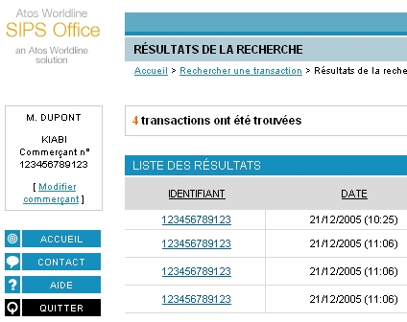
- présence d’un lien vers l’aide générale d’une application

L’aide en ligne ne doit pas modifier le travail de l’utilisateur

Criticité

Description de la recommandation
Avoir accès à l’aide ne signifie pas abandonner le travail en cours. Il faut donc que, lorsque l’utilisateur quittera l’aide, il retrouve son application dans l’état où il l’avait laissée.
La page d’aide doit de ce fait s’ouvrir dans une nouvelle fenêtre du navigateur.

Risque encouru en cas de non respect
Si l’utilisateur a besoin de consulter l’aide, alors qu’il est en train d’effectuer une action, s’il ne retrouve pas l’application dans l’état où il l’a laissée, il va être frustré d’avoir fait appel à l’aide, frustré de devoir recommencer son travail. Sa satisfaction à utiliser l’application va diminuer.

Comment appliquer la recommandation
Ne pas ouvrir l’aide en ligne dans la fenêtre de travail : ouvrir une nouvelle fenêtre du navigateur.

Exceptions tolérées
Aucune exception ne peut être acceptée.

Illustration
Comme on peut le voir sur la capture d’écran suivante, l’aide en ligne apparaît dans une nouvelle fenêtre, dont la taille réduite (mais qui peut être modifiée, jusqu’à occuper la totalité de l’écran si l’utilisateur le souhaite) permet de conserver la vision de l’application, au moment où l’utilisateur a demandé l’aide.
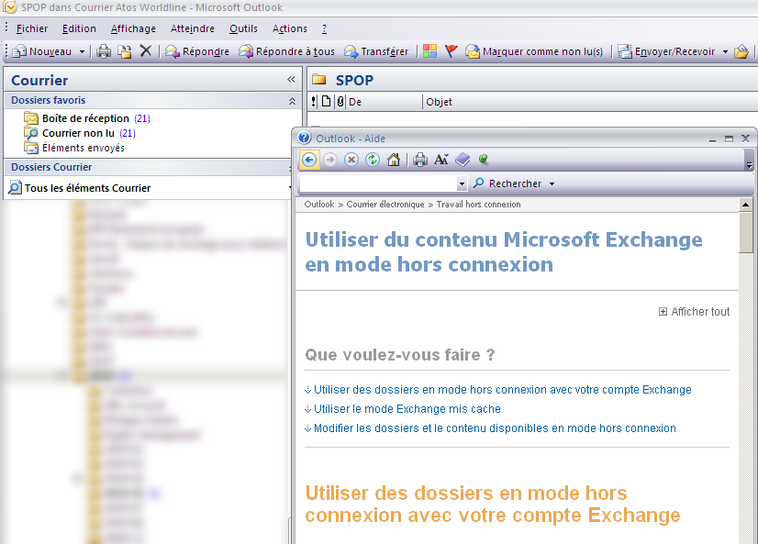
- ouverture de l’aide en ligne dans une nouvelle fenêtre

Une aide à la saisie doit être fournie partout où les informations demandées ne paraissent pas évidentes

Criticité

Description de la recommandation
Dans une page où l’on demande à l’utilisateur d’entrer des informations, une aide à la saisie doit être appliquée sur toutes les parties à remplir qui pourraient poser des difficultés à l’utilisateur. Elle permet de préciser la nature de l’information qui doit être apportée par l’utilisateur, le format de saisie attendu…, tout cela sans qu’il ait besoin d’ouvrir l’aide en ligne.

Risque encouru en cas de non respect
Si un utilisateur ne sait pas comment entrer certaines informations, et qu’aucune aide à la saisie ne lui est proposée, il va devoir ouvrir l’aide en ligne, et perdre du temps à chercher l’information qui lui permettra de résoudre son problème. Si une aide en ligne avait été mise tout de suite à sa disposition, il aurait pu directement le solutionner et reprendre son travail.

Comment appliquer la recommandation
Vous pouvez utiliser quatre types différents d’aide à la saisie (calendrier, infobulle, saisie semi-automatique, popup). Pour savoir comment les mettre en place, référez-vous à la partie « Illustration ».

Exceptions tolérées
La mise en place d’une aide à la saisie, bien que plus simple que pour une aide contextuelle, n’est pas toujours facile. Dans les deux premiers cas illustrés plus bas, cela devrait toujours être fait. Par contre, la saisie semi-automatique et les fenêtres « pop up » sont peut être moins évidentes à développer, et donc moins simples à appliquer.
Cependant, il faut bien être conscient que plus l’aide à la saisie fournie à l’utilisateur est importante et de qualité, mieux il réussira à saisir les informations qui lui sont demandées, et plus il sera satisfait d’utiliser l’application.

Illustration
Quatre types d’aide à la saisie vont être illustrés ci-dessous.

- Le premier concerne les calendriers permettant une saisie facile d’une date, sans erreur possible, et dans le format attendu par l’application.
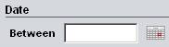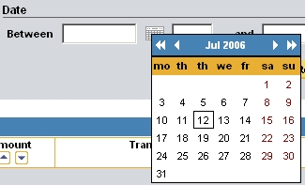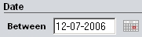
- utilisation d’un calendrier pour saisir une date
- Le second type d’aide à la saisie concerne l’affichage d’une petite infobulle, grâce à l’utilisation d’un pictogramme situé à côté du champ pouvant poser problème. Cette infobulle peut par exemple renseigner l’utilisateur sur la nature de l’information à saisir.
Les infobulles sont à utiliser lorsque les textes d’aide ne sont pas trop longs (il ne faut pas que la lecture du texte présent dans la bulle soit inconfortable). De plus, il faut que l’infobulle reste affichée à l’écran aussi longtemps que l’utilisateur garde sa souris sur le pictogramme d’aide (la bulle ne doit pas disparaître toute seule au bout de quelques secondes, alors que l’utilisateur n’a pas terminé sa lecture).
- exemple d’infobulle comme aide à la saisie
- Le troisième type d’aide à la saisie concerne la saisie semi-automatique. Elle consiste en une proposition à l’utilisateur de valeurs possibles en fonction du texte déjà entré, comme montré dans la capture d’écran suivante, où seules les trois lettres « win » ont été saisies.
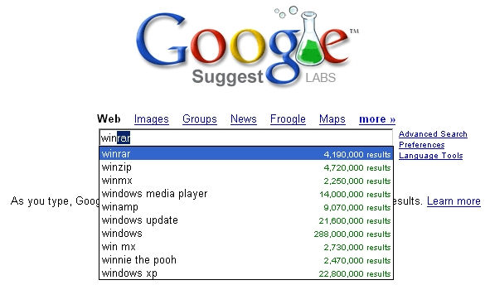
- exemple de saisie semi-automatique
- Le quatrième et dernier type d’aide à la saisie concerne l’ouverture d’une fenêtre « pop up », destinée à proposer à l’utilisateur des valeurs à entrer dans le formulaire. Ce type d’aide est particulièrement approprié lorsque beaucoup de valeurs peuvent être saisies, et qu’il est alors difficile pour l’utilisateur de se les rappeler toutes (cela est surtout vrai pour les premières utilisations).
Dans le cas d’une fenêtre « pop up », comme dans l’exemple illustré ci-dessous, il faut que :
- la fenêtre soit de taille réduite, afin de ne pas masquer la fenêtre principale, et notamment le champ de formulaire qui a nécessité l’affichage de cette aide,
- la fenêtre ne serve qu’à faciliter la saisie d’une information dans un champ, elle ne peut servir à utiliser l’application comme la fenêtre principale (elle n’offre donc aucune fonctionnalité),
- la fenêtre ne puisse ouvrir elle-même une autre fenêtre « pop-up », afin d’éviter la superposition de trop de fenêtres à l’écran,
- la fenêtre se ferme toute seule si possible, lorsque l’utilisateur a cliqué sur l’élément qu’il veut voir s’inscrire dans le champ du formulaire.
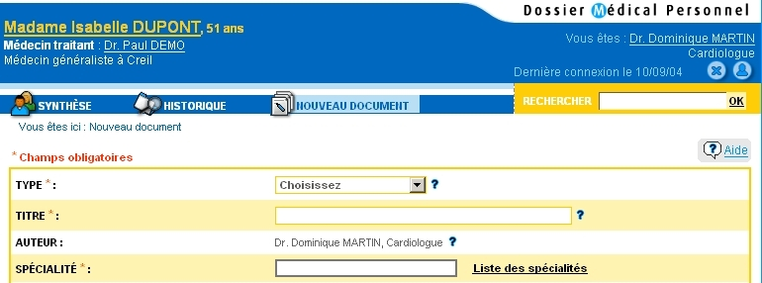
- le lien « Liste des spécialités » ouvre la fenêtre d’aide à la saisie
Sur l’écran ci-dessus, l’utilisateur doit renseigner un champ nommé « SPECIALITE », et il a la possibilité d’utiliser une aide à la saisie, grâce au lien « Liste des spécialités » qui est situé à côté de lui.
Lorsque l’utilisateur clique sur ce lien, il fait apparaître une fenêtre contenant la liste des spécialités.
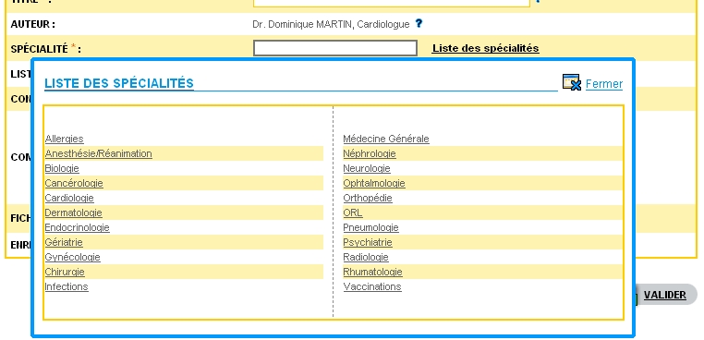
- fenêtre « pop up » d’aide à la saisie
Cette fenêtre, qui ne doit pas masquer le champ pour lequel l’utilisateur a demandé de l’aide, permet la sélection facile d’une spécialité, par un simple clic sur celle qui correspond au choix de l’utilisateur.
Une fois que l’utilisateur a désigné la valeur qui doit être insérée dans le champ (en cliquant dessus), la fenêtre se referme automatiquement et le champ contient désormais la valeur choisie.
- insertion de la valeur choisie dans le champ texte correspondant
Si la liste d’éléments à afficher dans la fenêtre « pop up » n’est pas trop longue, on peut se contenter d’afficher tous les éléments dans la fenêtre.
En revanche, si la liste est trop longue, il faudra mettre en place un système de classement, par ordre alphabétique par exemple, afin de faciliter à l’utilisateur la recherche de l’élément voulu, comme le montre l’écran ci-dessous.
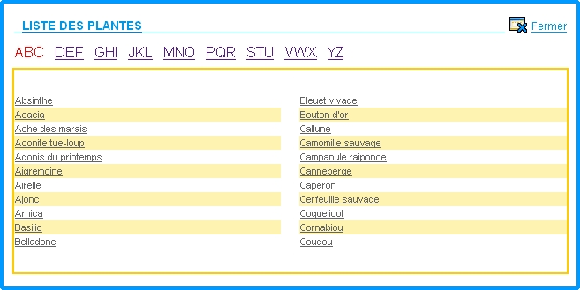
- fenêtre « pop up » d’aide à la saisie, avec classement alphabétique

Une aide procédurale devrait être proposée pour permettre à l’utilisateur de résoudre pas à pas les problèmes rencontrés

Criticité

Description de la recommandation
Lorsque l’utilisateur n’arrive pas à se servir d’une fonctionnalité, ou qu’il commet une erreur en le faisant, une aide procédurale pourrait lui être proposée, afin de le guider pas à pas dans la résolution de son problème, et donc l’amener à savoir se servir de la fonctionnalité en question. Même si cela ne peut être fait partout, il serait bien que cette aide soit présente au moins pour les fonctionnalités les plus difficiles à prendre en main.

Une aide procédurale va répertorier l’ensemble des causes possibles d’un problème, et proposer en fonction des réponses de l’utilisateur un ensemble de solutions possibles.
L’aide procédurale peut être appelée même lorsque l’utilisateur n’est pas bloqué, et qu’il souhaite apprendre à se servir d’une fonctionnalité. Elle reprendra alors le même principe, en lui demandant ce qu’il souhaite faire, et suivant sa réponse, en lui proposant un ensemble de choix.

Risque encouru en cas de non respect
Si aucune aide procédurale n’est proposée, l’utilisateur va se servir de l’aide générale pour trouver comment résoudre son problème. Le risque est ici de lui faire perdre du temps, en l’obligeant à rechercher la solution, plutôt que de lui proposer directement différentes solutions, adaptées à son problème (l’aide procédurale étant contextuelle).

Comment appliquer la recommandation
L’aide procédurale doit consister en une série de questions-réponses, et partir du général pour arriver au cas particulier qui intéresse l’utilisateur. La première série de questions peut porter sur le thème (fonctionnalité) que l’utilisateur souhaite maîtriser grâce à l’aide procédurale, et les séries suivantes seront fonctions des différentes réponses qu’il donnera, pour arriver au final sur le processus à mettre en œuvre pour effectuer telle action (et donc potentiellement résoudre un problème lié à cette action).

Exceptions tolérées
La mise en place d’une aide procédurale n’est pas obligatoire, elle permet cependant de faire gagner du temps à l’utilisateur lorsque celui-ci rencontre un problème, en lui proposant une aide adaptée, plutôt que de le laisser chercher dans l’aide générale.

Illustration
A titre d’exemple, voici l’aide procédurale proposée par le système d’exploitation Windows, lors d’un problème d’impression.
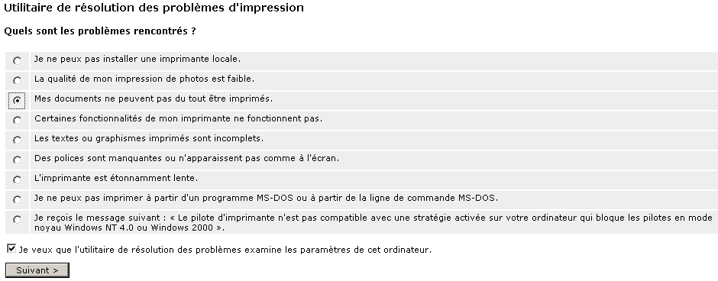
- sommaire de l’aide procédurale Windows, en cas de problème d’impression
L’aide présente tout d’abord une page regroupant toutes les causes possibles du problème.
L’utilisateur choisit celle qui correspond à son cas, et une nouvelle page sera affichée, avec les informations pratiques permettant de l’aider à résoudre son problème.
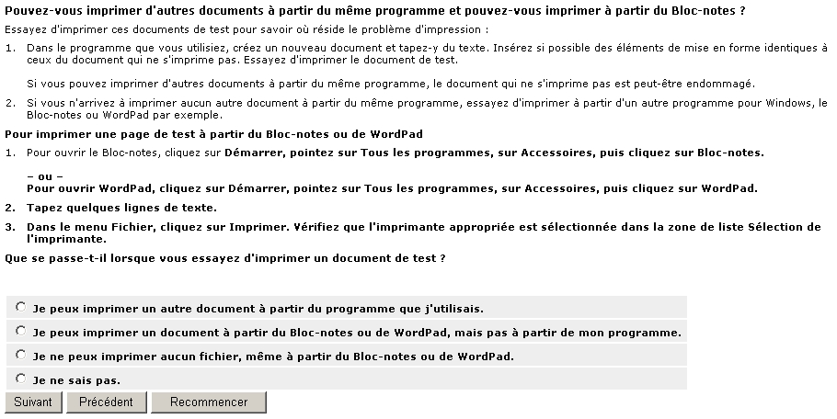
- proposition de solutions au problème, avec demande de confirmation
La page ainsi affichée propose une méthode pour résoudre l’erreur/le problème, et le système demande ensuite à l’utilisateur si, après avoir suivi les instructions, son problème/erreur est résolu(e). Si oui, l’aide procédurale s’arrêtera là, et l’utilisateur fermera la fenêtre d’aide, sinon elle continuera jusqu’à ce que le problème n’existe plus.
On notera surtout sur cette page le choix « Je ne sais pas ». Cette option peut être utile pour des utilisateurs peu familiers avec l’application et les méthodes « techniques » employées pour résoudre l’erreur, et leur permettre, malgré leur manque d’expertise, de solutionner le problème. La prise en compte de l’expertise de l’utilisateur fera l’objet de la prochaine recommandation.

L’aide devrait prendre en compte l’expertise de l’utilisateur

Criticité

Description de la recommandation
Les utilisateurs novices peuvent avoir besoin de plus d’explications que les utilisateurs plus expérimentés. Il faut prendre en compte ce facteur, et permettre plusieurs niveaux de guidage, de prise en main des utilisateurs.

Risque encouru en cas de non respect
Si l’aide est trop pointue, les utilisateurs novices pourraient avoir du mal à y trouver l’information de base qu’ils y recherchent.
A l’opposé, si l’aide reste trop simple, elle ne sera pas assez complète pour les utilisateurs experts, qui y recherchent des informations plus précises et plus poussées.

Comment appliquer la recommandation
L’aide pourrait afficher toutes les explications (même celles paraissant basiques aux utilisateurs déjà aguerris), et ainsi permettre aux utilisateurs de tous niveaux de les comprendre. Mais il faudrait alors aussi prévoir un système permettant de « masquer » les explications de base, afin que les utilisateurs experts puissent aller à l’essentiel.
On peut aussi prévoir l’opposé, à savoir une aide qui n’affiche que des explications destinées à des utilisateurs déjà rodés avec l’application, mais qui permet aux novices de demander plus de détails s’ils le souhaitent sur certaines parties passées sous silence car déjà acquises par les experts.

Exceptions tolérées
Cette recommandation ne constitue pas une obligation. Elle permet néanmoins d’offrir un confort supplémentaire aux utilisateurs, en leur proposant plusieurs niveaux de guidage, dans la résolution d’un problème ou l’apprentissage de l’application.

Illustration
L’écran suivant montre deux niveaux d’aide, le niveau « novice » est accessible pour les utilisateurs qui en ont besoin, et qui peuvent alors afficher des informations supplémentaires.
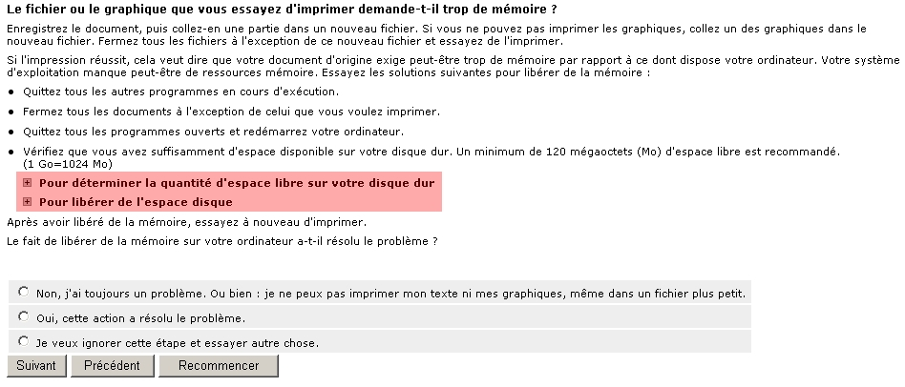
- prise en compte de l’expertise de l’utilisateur, deux niveaux d’aide disponibles
Cet écran montre bien :
- une aide adressée à tous (« Vérifiez que vous avez suffisamment d’espace… »),
- deux aides supplémentaires pour les utilisateurs ne sachant pas trop comment appliquer l’aide qui leur est fournie.

Les aides « intrusives » doivent pouvoir être désactivées

Criticité

Description de la règle
Dans le cas d’applications permettant l’utilisation d’une aide « intrusive », comme un avatar, il faut toujours que l’utilisateur ait la possibilité de désactiver cette aide.

Risque encouru en cas de non respect
Il peut arriver un moment où cette aide « intrusive » devient plus gênante qu’autre chose, et perturbe ainsi l’utilisateur dans son travail.

Comment appliquer cette recommandation
Proposez toujours à l’utilisateur une option permettant de désactiver l’aide intrusive directement dans celle-ci (comme pour le « Compagnon Office »).
Proposez également une option permettant de désactiver ou de réactiver cette aide intrusive dans un menu (si un menu dédié à l’aide est proposé, c’est lui qui devra contenir cette option, cela va de soi).

Exceptions tolérées
Nous préconisons fortement d’appliquer cette recommandation sans exception, même si ne pas le faire n’empêche pas l’utilisateur d’effectuer son travail.

Illustration
Dans la capture d’écran ci-dessous, on remarque l’option proposée directement sur l’aide intrusive que constitue le « Compagnon Office ».
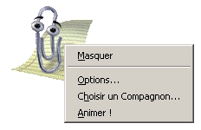
- option permettant de désactiver directement l’aide intrusive
Dans les deux captures d’écran ci-dessous, on peut voir qu’une option est proposée dans le menu d’aide, et qui permet de désactiver ou réactiver le « Compagnon Office ».
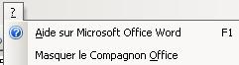
- option permettant de désactiver l’aide intrusive à partir du menu d’aide
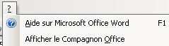
- option permettant de réactiver l’aide intrusive à partir du menu d’aide
Table des illustrations
Fig. 1 : présence d’un lien vers l’aide générale d’une application 5
Fig. 2 : ouverture de l’aide en ligne dans une nouvelle fenêtre 6
Fig. 3 : utilisation d’un calendrier pour saisir une date 8
Fig. 4 : exemple d’infobulle comme aide à la saisie 8
Fig. 5 : exemple de saisie semi-automatique 8
Fig. 6 : le lien « Liste des spécialités » ouvre la fenêtre d’aide à la saisie 9
Fig. 7 : fenêtre « pop up » d’aide à la saisie 10
Fig. 8 : insertion de la valeur choisie dans le champ texte correspondant 10
Fig. 9 : fenêtre « pop up » d’aide à la saisie, avec classement alphabétique 10
Fig. 10 : sommaire de l’aide procédurale Windows, en cas de problème d’impression 12
Fig. 11 : proposition de solutions au problème, avec demande de confirmation 12
Fig. 12 : prise en compte de l’expertise de l’utilisateur, deux niveaux d’aide disponibles 14
Fig. 13 : option permettant de désactiver directement l’aide intrusive 16
Fig. 14 : option permettant de désactiver l’aide intrusive à partir du menu d’aide 16
Fig. 15 : option permettant de réactiver l’aide intrusive à partir du menu d’aide 16

